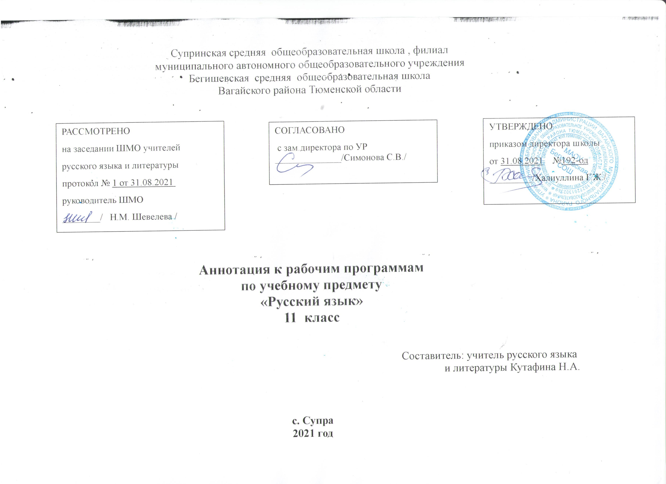

Аннотация к рабочим программам разрабатывалась на основе следующих нормативных документов:
- Закон Российской Федерации «Об образовании в Российской Федерации» от 29.12.2012 № 273(в редакции от 26.07.2019);
- Приказ Минобразования России от 05.03.2004 № 1089 «Об утверждении федерального компонента государственных образовательных стандартов начального общего, основного общего и среднего (полного) общего образования» (в редакции от 07.06.2017);
- Приказ Министерства образования и науки Российской Федерации от 31.12.2015г. № 1578 «О внесении изменений в федеральный государственный образовательный стандарт среднего общего образования, утвержденный приказом Министерства образования и науки Российской Федерации от 17мая 2012г. № 413».
- Примерная программа среднего общего образования по русскому языку(базовый уровень)
- Учебный план среднего общего образования Муниципального автономного общеобразовательного учреждения Бегишевской средней общеобразовательной школы Вагайского района Тюменской области;
- Авторская программа: Программа курса «Русский язык». 10—11 классы. Базовый уровень / авт.-сост. Н.Г. Гольцова. — М.: ООО «Русское слово — учебник», 2014.

Сведения об используемом учебнике
- Гольцова Н.Г., Шамшин И.В., Мищерина М.А. Русский язык. 10-11 классы: Учебник для общеобразовательных учреждений базовый уровень: в 2 ч./.М.: Русское слово. 2013г.
- Гольцова Н.Г. Программа к учебнику «Русский язык. 10-11 классы». М.: «Русское слово», 2012 г.

Описание места учебного предмета в учебном плане школы
На изучение предмета в 11 классе отводится 3 часа в неделю, всего 102 часов за учебный год.
Цели и задачи обучения

Изучение русского языка на базовом уровне среднего (полного) общего образования направлено на достижение следующих целей:
- воспитание гражданина и патриота; формирование представления о русском языке как духовной, нравственной и культурной ценности народа; осознание национального своеобразия русского языка; овладение культурой межнационального общения;
- развитие и совершенствование способности к речевому взаимодействию и социальной адаптации; информационных умений и навыков; навыков самоорганизации и саморазвития; готовности к трудовой деятельности, осознанному выбору профессии;
- освоение знаний о русском языке как многофункциональной знаковой системе и общественном явлении; языковой норме и ее разновидностях; нормах речевого поведения в различных сферах общения;
- овладение умениями опознавать, анализировать, классифицировать языковые факты, оценивать их с точки зрения нормативности; различать функциональные разновидности языка и моделировать речевое поведение в соответствии с задачами общения;
- применение полученных знаний и умений в собственной речевой практике; повышение уровня речевой культуры, орфографической и пунктуационной грамотности.
Достижение указанных целей осуществляется в процессе совершенствования коммуникативной, языковой и лингвистической (языковедческой), культуроведческой компетенций.
- формирование языковой компетенции школьников: формирование у учащихся языковой интуиции; приобретение и систематизация знаний о родном языке с целью обеспечить ориентировку в системе языка, необходимую для формирования речевых умений и навыков, для обеспечения произвольности, намеренности и осознанности речевой деятельности на родном языке;
- формирование коммуникативной компетенции: овладение функциональной грамотностью (способность учащегося свободно использовать навыки чтения и письма для целей получения информации из текста, т.е. для его понимания и преобразования, и для целей передачи
такой информации в реальном общении);
- развитие умения пользоваться различными видами чтения: изучающим, просмотровым, ознакомительным; умения переходить от одной системы приемов чтения и понимания текста к другой, адекватной данной цели чтения и понимания данного вида текстов (гибкость чтения), и умение понимать и анализировать художественный и учебный тексты;
- овладение навыками и умениями понимания и анализа текстов разных видов, среди которых наиболее актуально умение адекватного восприятия художественного и учебного текстов;
- овладение продуктивными навыками и умениями различных видов устной и письменной речи;
- формирование лингвистической компетенции: овладение системой знаний о русском языке как науке, о методах этой науки, об этапах развития, о выдающихся ученых-лингвистах;
- интеллектуальное развитие: формирование качеств личности, необходимых человеку для полноценной жизни в современном обществе: ясность и точность мысли, критичность мышления, интуиция, логическое и абстрактное мышление, способность к преодолению трудностей;
- формирование культуроведческой компетенции: воспитание культуры личности, отношения к русскому языку как к части общечеловеческой культуры, как одному из мировых языков, понимание значимости русского языка для научно-технического прогресса; раскрытие его тесную связь с историей, духовной культурой, менталитетом русского народа

Периодичность и формы текущего контроля и промежуточной аттестации

Система контроля включает само-, взаимо-, учительский контроль и позволяет оценить знания, умения и навыки учащихся комплексно по следующим компонентам:
- система знаний;
- умения и навыки (предметные и общие учебные);
- способы деятельности (познавательная, информационно-коммуникативная и рефлексивные);
- включенность учащегося в учебно-познавательную деятельность и уровень овладения ею (репродуктивный, конструктивный и творческий);
- взаимопроверка учащимися друг друга при комплексно-распределительной деятельности в группах;
- содержание и форма представленных реферативных, творческих, исследовательских и других видов работ;
- публичная защита творческих работ, исследований и проектов.
Промежуточный контроль проводится в форме тестов в формате ЕГЭ, контрольных, самостоятельных работ, устных зачетов (три уровня сложности), сочинений, изложений, диктантов и контрольных диктантов, собеседований, защиты проектов, игр.

